Otonomi strategis India sebagai sumber kehidupan bagi ibu kota
Setelah pengumuman kesepakatan tarif AS-India pada 2 Februari, New Delhi harus bersikap hati-hati dalam pendekatan penyesuaian hubungannya dengan Washington.
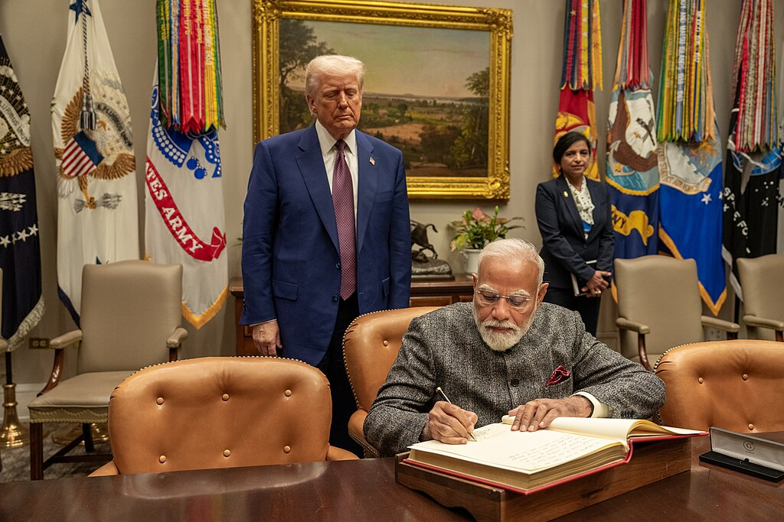
Keputusan India untuk berhenti membeli minyak mentah Rusia dengan harga diskon mencerminkan penyesuaian makroekonomi yang dilakukan dalam kondisi terbatas, bukan karena perpecahan ideologis. Kantor Eksekutif Presiden Amerika Serikat, Wikimedia Commons.
Oleh: |  | Editor:
Deepanshu Mohan - O.P. Jindal Global University, Sonipat |  | Chandan Nandy - Commissioning Editor, 360info
 |  | Samrat Choudhury - Commissioning Editor, 360info

Setelah pengumuman kesepakatan tarif AS-India pada 2 Februari, New Delhi harus bersikap hati-hati dalam pendekatan penyesuaian hubungannya dengan Washington.

Pada 2 Februari, pengumuman prospektif mengenai perjanjian perdagangan India-AS yang akan disepakati tiba dengan kecepatan dan cakupan yang tak terduga. Tarif secara prinsip diturunkan menjadi 18 persen, setelah percakapan telepon antara Presiden AS Donald Trump dan Perdana Menteri Narendra Modi.
Komitmen pembelian dan investasi senilai US$ 500 miliar diproyeksikan sebagai titik awal baru dalam hubungan bilateral. Namun, tertanam dalam perjanjian tersebut adalah sebuah konsesi dengan implikasi yang jauh melampaui perdagangan. India setuju untuk menghentikan pembelian minyak Rusia.
Jika hal ini terjadi, ini mungkin bukan sekadar penyesuaian kecil terhadap kebijakan perdagangan. Hal ini bersinggungan langsung dengan prinsip inti yang memandu strategi ekonomi luar negeri India sejak awal 1990-an: otonomi strategis melalui diversifikasi mitra, sumber energi, dan pasar.
Oleh karena itu, pertanyaan yang relevan bukanlah apakah perjanjian ‘final’ tersebut dapat dibenarkan secara retrospektif, melainkan mengapa hal itu menjadi perlu tepat pada titik ini.
Jawabannya tidak terletak pada bahasa diplomatik, melainkan pada interaksi arus modal, tekanan ekspor, dan batasan diversifikasi yang mulai terlihat pada tahun 2025.
Ketika modal bergerak lebih dulu daripada kebijakan
Titik tekanan paling awal tidak muncul dari arus perdagangan, melainkan dari neraca modal.
Sepanjang sebagian besar tahun 2025, pasar ekuitas menunjukkan ketahanan. Indeks naik secara stabil, valuasi tetap kokoh, dan sentimen umum menunjukkan kelanjutan. Namun, di balik permukaan ini, modal asing jangka panjang mundur karena investor dengan cakrawala multi-tahun mengevaluasi kembali eksposur mereka.
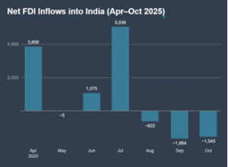>
Polanya jelas. Setelah arus masuk yang moderat pada awal tahun, investasi langsung asing (FDI) bersih berubah menjadi negatif mulai Agustus. Pada Oktober, arus keluar mendominasi. Secara tahunan, FDI bersih turun menjadi sekitar US$ 353 juta, penurunan lebih dari 96 persen, sementara repatriasi dan penarikan modal mendekati US$ 50 miliar.
Pergeseran ini secara struktural signifikan. FDI bukanlah modal spekulatif. Kontraksi pada skala ini mencerminkan penilaian ulang terhadap risiko jangka menengah. Dengan arus portofolio yang fluktuatif dan kondisi ekspor yang memburuk di sektor-sektor kunci, akun modal berhenti berfungsi sebagai penstabil.
Perjanjian perdagangan India-UE, meskipun secara ekonomi bermakna, tidak dapat membalikkan sentimen ini dalam jangka pendek. Pasar modal tidak meragukan akses India ke permintaan Eropa. Mereka memperhitungkan keselarasan geopolitik, paparan sanksi, dan posisi jangka panjang dalam sistem keuangan global yang terfragmentasi.
Yang dibutuhkan oleh pembuat kebijakan adalah sinyal yang mampu beroperasi secara langsung di seluruh pasar modal. Dengan secara jelas menyelaraskan diri dengan Washington, bahkan dengan mengorbankan fleksibilitas energi, India mungkin dapat memperkuat posisinya dalam arsitektur keuangan dominan di tengah kendala yang semakin ketat.
Guncangan perdagangan
Tekanan modal saja tidak cukup untuk menjelaskan urgensi perubahan arah ini. Kendala kedua bersifat domestik, yang secara politis lebih tajam. Dampak ancaman tarif AS sangat tidak merata di berbagai sektor.
Secara agregat, ekspor India tetap relatif stabil. Beberapa sektor berkembang pesat. Namun, kinerja agregat ini menyembunyikan perbedaan yang memiliki implikasi signifikan terhadap lapangan kerja.
Instrumen telekomunikasi, yang sebagian besar didorong oleh perakitan elektronik dan ponsel pintar, mencatat pertumbuhan ekspor hampir 237 persen. Mesin listrik juga berkembang. Sektor-sektor ini padat modal, didominasi oleh perusahaan besar yang tertanam dalam rantai pasokan global dengan kekuatan penetapan harga dan fleksibilitas operasional.
Ekspor padat karya menghadapi kontraksi yang signifikan. Ekspor permata dan perhiasan turun lebih dari 40 persen, sementara tekstil turun lebih dari 22 persen. Sektor-sektor ini mempekerjakan banyak pekerja, seringkali secara informal, dan terkonsentrasi dalam kluster ekspor tertentu. Ketika permintaan berkurang, penyesuaian terjadi dengan cepat melalui lapangan kerja daripada margin.
Bagi industri-industri ini, tarif berkelanjutan sebesar 25 persen hingga 50 persen mengancam aliran pesanan dan kelangsungan usaha. Tanda-tanda tekanan muncul jauh sebelum kesepakatan diumumkan, karena pembeli menunda atau membatalkan kontrak di tengah ketidakpastian perdagangan yang berkepanjangan.
Dari perspektif ekonomi politik, asimetri ini sangat menentukan. Untuk mempertahankan lapangan kerja di sektor ekspor, diperlukan keringanan tarif. Keringanan tarif membutuhkan konsesi. Pasokan energi menjadi variabel penyesuaian yang digunakan untuk mendapatkan keringanan tersebut. Dengan beralih dari minyak mentah Rusia yang didiskon, India mendistribusikan kembali biaya tersebut ke seluruh perekonomian melalui harga energi yang lebih tinggi dan inflasi impor. Hal ini mencerminkan pengorbanan yang disengaja di tengah keterbatasan.
Diversifikasi ekspor
Argumen tandingan yang wajar adalah bahwa India telah mulai mendiversifikasi pasar ekspornya, mengurangi ketergantungan pada AS. Data mendukung klaim ini, tetapi hanya sebagian.
Ekspor maritim menggambarkan pola tersebut. Sementara ekspor ke AS turun lebih dari 17 persen, pengiriman ke Tiongkok naik hampir 23 persen, dan ekspor ke Belgia lebih dari dua kali lipat. Beberapa pasar Eropa juga mencatat pertumbuhan yang kuat, menunjukkan pencarian aktif terhadap permintaan alternatif.
Namun, diversifikasi beroperasi dalam kerangka waktu komersial, bukan finansial. Proses ini tidak merata di berbagai sektor dan tidak langsung mengimbangi tekanan neraca modal atau guncangan lapangan kerja akibat tarif. Pasar baru membutuhkan waktu untuk berkembang, dan tidak semua industri ekspor beradaptasi dengan kecepatan yang sama.
Pada akhir 2025, India menghadapi koridor kebijakan yang semakin sempit. Diversifikasi ekspor memang terjadi, namun belum tuntas. Aliran modal masuk melemah tajam, sementara tekanan lapangan kerja di sektor padat karya semakin intensif. Perjanjian dengan AS mengatasi kendala-kendala ini secara bersamaan, meskipun dengan biaya struktural.
Komitmen "Buy American" senilai US$ 500 miliar mengarahkan kembali lintasan perdagangan India ke AS, yang berpotensi membatasi momentum strategi multipolar yang mulai muncul melalui Eropa dan Asia. Diversifikasi tidak runtuh. Diversifikasi tersebut justru dikalahkan oleh urgensi keuangan.
Memfokuskan tekanan
Menempatkan dinamika ini dalam kerangka analitis tunggal memperjelas logika pengumuman 2 Februari. Kesepakatan tersebut muncul dari interaksi kendala yang semakin ketat, bukan pergeseran mendadak dalam doktrin strategis.
Penurunan investasi asing langsung (FDI) bersih mempersempit bantalan pembiayaan eksternal India seiring meningkatnya volatilitas perdagangan. Tekanan ekspor terkonsentrasi di sektor padat karya di mana penyesuaian tercermin dengan cepat melalui lapangan kerja. Diversifikasi menawarkan respons jangka menengah yang kredibel, namun tidak cukup untuk menstabilkan ekonomi dalam cakrawala waktu yang dihadapi pembuat kebijakan.
Dalam kondisi ini, negara memerlukan sinyal yang mampu mempengaruhi pasar modal, hubungan perdagangan, dan ekspektasi geopolitik secara bersamaan. AS berada dalam posisi unik untuk menyediakan sinyal tersebut. Penurunan tarif menjadi 18 persen, skala komitmen pembelian, dan penyesuaian sumber energi secara kolektif memperkuat posisi India dalam tatanan ekonomi global yang dominan.
Biaya penyesuaian ini tertanam dalam struktur perjanjian. Keamanan energi telah ditukar dengan jaminan modal. Lapangan kerja ekspor dilindungi melalui saluran inflasi yang meluas ke seluruh ekonomi. Ruang fiskal telah diikat sebelumnya. Otonomi strategis menjadi lebih bersyarat dan harganya semakin jelas.
Keputusan untuk menjauhi minyak mentah Rusia yang didiskon mencerminkan penyesuaian makroekonomi di bawah tekanan, bukan pemutusan ideologis. Pengumuman perjanjian perdagangan baru AS-India tidak menandai dimulainya model pertumbuhan baru. Perjanjian ini mengelola kerentanan dan membeli waktu dengan mengkomitmenkan ruang kebijakan di masa depan. Apakah perdagangan tersebut terbukti bijaksana bergantung pada bagaimana waktu tersebut digunakan, dan apakah kondisi yang membuat pergeseran ini diperlukan telah diatasi sebelum kendala berikutnya muncul.
Deepanshu Mohan adalah Profesor Ekonomi dan Dekan di O.P. Jindal Global University, Sonipat, Haryana. Saat ini ia menjabat sebagai Profesor Tamu di LSE dan Fellow Penelitian Akademik di Universitas Oxford.
Ankur Singh, seorang Analis Penelitian di Centre for New Economics Studies (CNES), O.P. Jindal Global University, Sonipat, Haryana, berkontribusi dalam penelitian untuk artikel ini.
Diterbitkan pertama kali di bawah lisensi Creative Commons oleh 360info™

`
Artikel ini diterjemahkan menggunakan alat kecerdasan buatan otomatis yang berpotensi memiliki kesalahan, kesilapan dan ketidakakuratan. Berbagai upaya sudah dilakukan untuk memastikan kejelasan dan koherensi, terjemahan ini bisa saja tidak lengkap dalam menangkap nuansa, intonasi dan tujuan dari teks aslinya. Untuk versi yang tepat, silakan merujuk pada artikel aslinya.
`
Artikel ini pertama kali dipublikasikan tanggal 05 Feb 2026 di bawah lisensi Creative Commons oleh 360info™

